حساب السن من خلال تاريخ الازدياد : ( la fonction DATEDIF())

لدينا الجدول التالي :

|  |  |  |
| --- | --- | --- |
| Nom | Date De Naissance | Age |
| Abdeaziz | 12/01/2001 | 22 |
| Sama | 03/08/1981 | 41 |
| Yarra | 12/03/2010 | 13 |
| Diyae | 12/03/2019 | 4 |

ماهية الصيغة التي تسمح لنا بحساب عمر كل شخص ؟

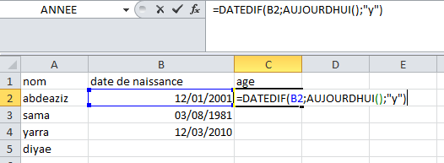

حساب العمر بالتفصيل :

قمنا بإدراج الجدول التالي في المجدول Excel بالشكل التالي :

|  |  |  |
| --- | --- | --- |
| nom | date de naissance | âge |
| Azize | 12/03/2019 | 4 |

من خلال بيانات المجدول Excel ادرج الصيغة المناسبة التي تسمح بحساب عمر «Azize » بالتفصيل :

حساب العمر بالسنوات

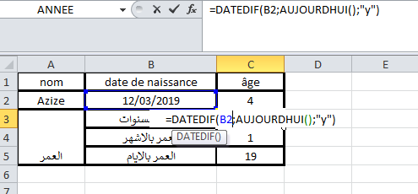

حساب العمر بالسنوات والاشهر

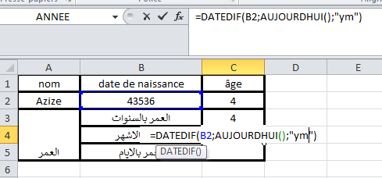

حساب العمر بالسنوات والاشهر و الايام

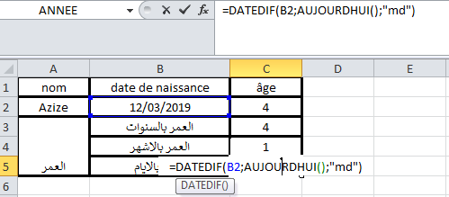

حساب العمر بالأشهر

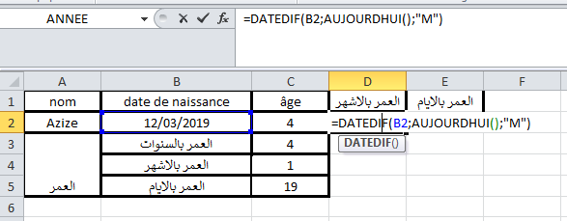

حساب العمر بالايام

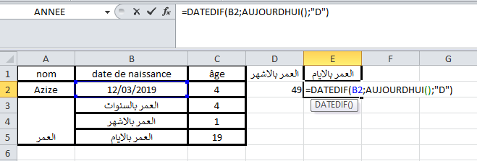

**الدالة SOMMEPROD():**

لدينا كشف النقاط لطالب سنة ثانية ليسانس محاسبة و مالية كما هو موضح :

|  |  |  |
| --- | --- | --- |
| المقاييس | المعامل | معدل المقياس |
| اقتصاد كلي | 3 | 12 |
| تسيير مؤسسة | 2 | 15 |
| مالية مؤسسة | 2 | 7 |
| محاسبة تحليلية | 3 | 5,5 |
| احصاء 03 | 2 | 18 |

من خلال بيانات جدول Excel السابق، اوجد الصيغة المناسبة لحساب مجموع (المعامل *معدل المقياس ) باستعمال دالة SOMMEPROD:

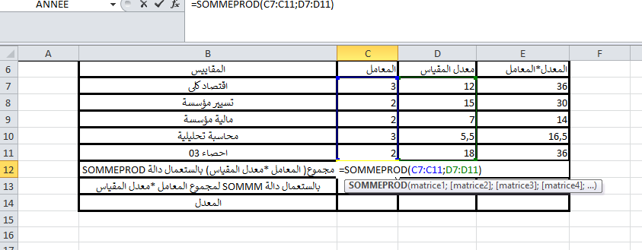

لدينا شركة لبيع السيارات قمنا بتسجيل مبيعات شهر مارس كما هو موضح في الجدول التالي :

|  |  |  |
| --- | --- | --- |
|  | تاريخ البيع | الثمن |
| peugeot | 12/03/2023 | 500 |
| yaris | 13/03/2023 | 800 |
| stepway |  | 450 |
| tegway |  | 10000 |
| feat | 18/03/2023 | 350 |
| hyndai | 21/05/2023 | 650 |
| حجم المبيعات لشهر مارس | 2300 |  |

احسب حجم المبيعات خلال شهر مارس بالاستعمال دوال Excel

